08.12.2022-ғы № 16-13-44Д/С шығыс хаты
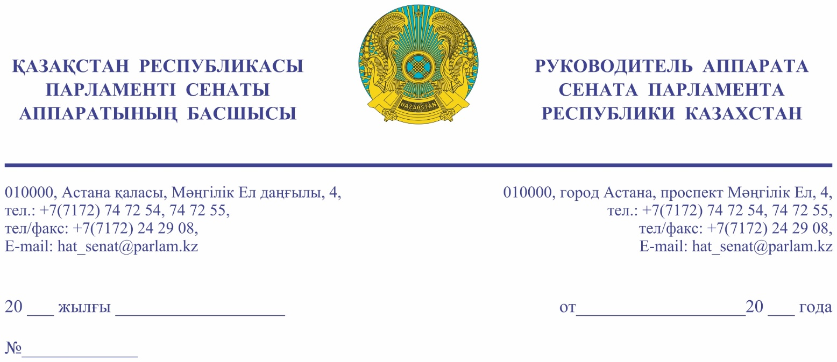

Қазақстан Республикасының
Премьер-Министрі
Кеңсесінің Басшысы
Ғ.Т. ҚОЙШЫБАЕВҚА

Құрметті Ғалымжан Тельманұлы!

«Қазақстан Республикасының Парламенті және оның депутаттарының мәртебесі туралы» Қазақстан Республикасы Конституциялық заңының 27-бабына және Қазақстан Республикасы Парламенті Регламентінің 100-тармағына сәйкес Қазақстан Республикасы Парламенті Сенатының 2022 жылғы 8 желтоқсандағы отырысында депутат Н. Жүсіптің жариялаған депутаттық сауалы Сізге жіберіліп отыр.
Қосымша: қазақ тілінде 3 парақта.

Ә. РАҚЫШЕВА

Орынд. А. Абаев
т. 74-73-39

Келісу шешімдері
07.12.2022 16:59:49: Жусип Н. Б.(Әлеуметтік-мәдени даму және ғылым комитеті) - - ескертпелерсіз келісілген
07.12.2022 17:08:56: Уакпаев М. С.(Сенат Аппаратының Басшылығы) - - ескертпелерсіз келісілген
07.12.2022 18:22:08: Агиса Б. А.(Жалпы бөлімі) - - ескертпелерсіз келісілген
07.12.2022 18:22:19: Данабеков О. К.(Сенат Аппаратының Басшылығы) - - ескертпелерсіз келісілген
07.12.2022 18:28:13: Нурсеитов Р. С.(Әлеуметтік-мәдени даму және ғылым комитетімен өзара байланыс жасау бөлімі) - - ескертпелерсіз келісілген
Қол қою шешімі
08.12.2022 12:17:00 Ракишева А. Г.. Қол қойылды

